**Série d'explications de la branche alimentation pour assistant·e du commerce de détail**

**Examens pratiques de fin d'apprentissage pour l'AFP**



Contenu

1 But et objectif 3

2 Introduction 3

3 Niveau prescrit du travaux pratiques prescrit AFP 3

4 Position 1 selon Veledes : Gestion et présentation des produits et prestations 3

4.a Travail de préparation 4

4.b Exemple de travail de préparation 4

4.c Questions concrètes possibles sur la procédure / la préparation 5

4.d Exemples de questions concrètes possibles sur la procédure / la préparation 5

4.e Questions de justification sur la présentation des produits 5

4.f Exemples de questions de justification 5

4.g Exemples de situations critiques pour la présentation des marchandises 5

4.h Exemples de questions sur les situations critiques 5

4.i Critères d'évaluation "Présentation des produits et prestations" 6

5 Position 2 selon Veledes : Gestion des relations avec les clients/ Acquisition, intégration et développement des connaissances sur les produits et prestations 6

5.a Questions sur "Gestion des relations avec les clients" 7

5.b Exemple de thème de vente pour la "Gestion des relations avec les clients". 7

5.c Critères d'évaluation "Gestion des relations avec les clients". 7

# But et objectif

La présente série d'explications AFP et son annexe (protocole de base AFP) expliquent et concrétisent le contenu de l'examen des épreuves pratiques prescrites pour les assistants du commerce de détail (AFP).

# Introduction

Dans le domaine de qualification des examens pratiques en tant que travail pratique prescrit (TPP), le candidat doit montrer qu'il est capable d'exécuter les activités demandées de manière techniquement correcte et en fonction des besoins et de la situation.

# Niveau prescrit du travaux pratiques prescrit AFP

L'examen dure 60 minutes et se déroule dans l'entreprise de formation mentionnée dans le contrat d'apprentissage.

Position et domaines de compétences opérationnelles

|  |  |  |  |  |
| --- | --- | --- | --- | --- |
| **Position selon OrFo[1]** | **Domaines d'examen** | **Heure** | **Score maximal** | **Pondération** |
| 2 | **Gestion et présentation des produits et prestations (DCO B)** | 30' | 21 | 50% |
| 1 | **Gestion des relations avec les clients (DCO A+C)** | 30' | 21 | 50% |

# Position 1 selon Veledes : Gestion et présentation des produits et prestations

L'accent est mis sur le domaine de compétences opérationnelles B " Gestion et présentation des produits et prestations".

Toutes les compétences opérationnelles du domaine de compétences opérationnelles B sont évaluées.

Le/la candidat·e démontre, lors d'un entretien professionnel de 30 minutes, qu'iel est capable de gérer et de présenter des marchandises, des services et d'évaluer sa propre présentation de marchandises ou de prestations.

Pour ce faire, le/la candidat·e reçoit, au plus tard 4 semaines avant le jour de l'examen proprement dit, un mandat de préparation écrit de la part de la cheffe experte / du chef expert de la branche alimentation. Iel a pour mission de préparer une présentation de produits et de prestations sur un thème donné et de la présenter pendant 5 minutes le jour de l'examen dans le point de vente.

## Travail de préparation

Le travail de préparation se trouve dans la série d'explications à la page 6.

## Exemple de travail de préparation

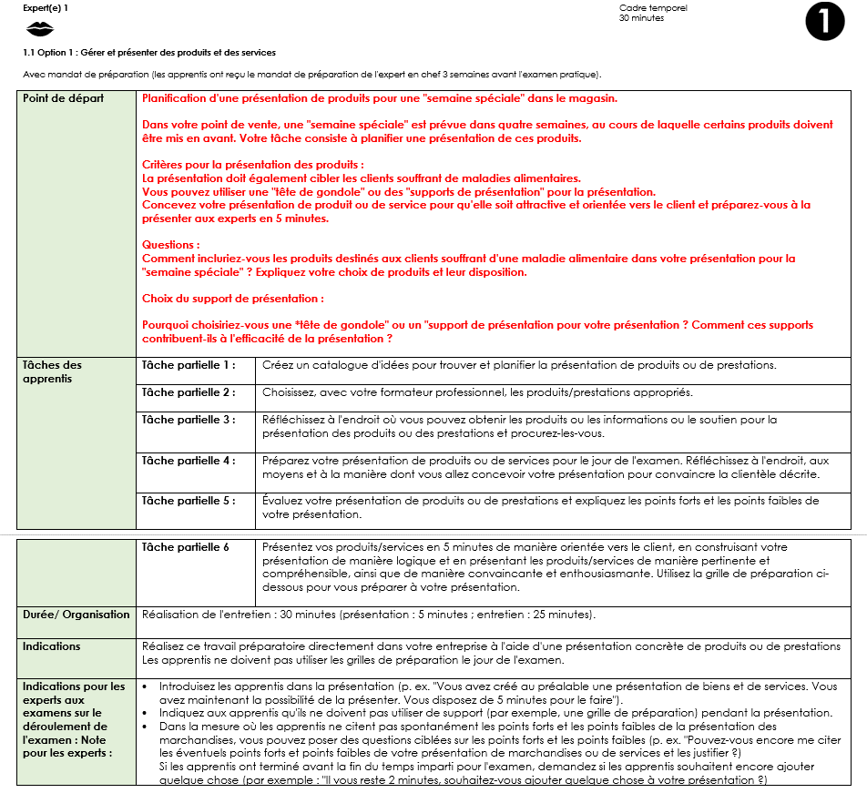

Dans le prolongement de cette présentation, les EXPERTS posent pendant 25 minutes des questions de concrétisation et de justification sur la présentation des marchandises, afin de donner au candidat l'occasion d'analyser sa présentation, de justifier ses propos et d'indiquer des possibilités d'amélioration. Le candidat montre ensuite qu'il est capable de gérer des situations inattendues dans le cadre de plusieurs situations critiques décrites par les EXPERTS.

## Questions concrètes possibles sur la procédure / la préparation

se trouvent dans la série d'explications à la page 7.

## Exemples de questions concrètes possibles sur la procédure / la préparation

Ein Bild, das Text, Screenshot, Schrift, Reihe enthält.

## Questions de justification sur la présentation des produits

sont disponibles dans la série d'explications à la page 9.

## Exemples de questions de justification

Ein Bild, das Text, Screenshot, Schrift, Reihe enthält.

## Exemples de situations critiques pour la présentation des marchandises

sont disponibles dans la série d'explications à la page 11.

## Exemples de questions sur les situations critiques

Ein Bild, das Text, Screenshot, Schrift, Reihe enthält.

## Critères d'évaluation "Présentation des produits et prestations"

Les 4 questions clés suivantes sont examinées dans le domaine de compétences opérationnelles " gestion et présentation des produits et prestations" :

**Critère d’évaluation 1 :** Présenter en étant sensible aux besoins des clients

**Question principale :** L’apprenti-e présente-t-il/elle les produits ou les prestations en étant sensible aux besoins des clients ? (se trouvent dans la série d'explications à la page 19) ?

**Critère d’évaluation 2 :** Préparer la présentation

**Question principale** : L’approche de l’apprenti-e pour planifier et préparer la présentation des produits ou des prestations est-elle ciblée ? (se trouvent dans la série d'explications à la page 22) ?

**Critère d’évaluation 3 :** Motiver son approche de manière cohérente

**Question principale :** L’apprenti-e motive-t-il/elle son approche pour la préparation et la mise en œuvre de la présentation des produits ou prestations de manière cohérente et compétente (se trouvent dans la série d'explications à la page 25) ?

**Critère d’évaluation 4 :** Agir de manière plausible dans une situation critique

**Question principale :** L'apprenti-e décrit-il/elle un plan d'action plausible dans les situations critiques décrites ? (se trouvent dans la série d'explications à la page 28) ?

# Une image contenant texte, capture d’écran, ligne, Police Description générée automatiquementPosition 2 selon Veledes : Gestion des relations avec les clients/ Acquisition, intégration et développement des connaissances sur les produits et prestations

L'accent est mis sur les domaines de compétences opérationnelles A "Gestion des relations avec les clients" et C "Acquisition, intégration et développement des connaissances sur les produits et prestations".

Toutes les compétences opérationnelles des domaines de compétences opérationnelles A et C sont évaluées. Le/la candidat·e montre qu'iel est capable de gérer les relations avec la clientèle de manière professionnelle dans le cadre d'un entretien de 30 minutes avec un client, avec des scénarios prédéfinis. Iel accueille le client sur la surface de vente, s'enquiert de ses besoins, le conseille sur le produit ou le service et sur la procédure de paiement. Le contact avec le client est organisé de manière professionnelle. Un EXPERT joue le rôle de la cliente/du client lors de l'examen. Un EXPERT consigne ses observations dans le protocole d'examen prédéfini. L'entretien avec le client se compose de plusieurs thèmes de vente.

## Questions sur "Gestion des relations avec les clients"

se trouvent dans la série d'explications à la page 14.

## Exemple de thème de vente pour la "Gestion des relations avec les clients".

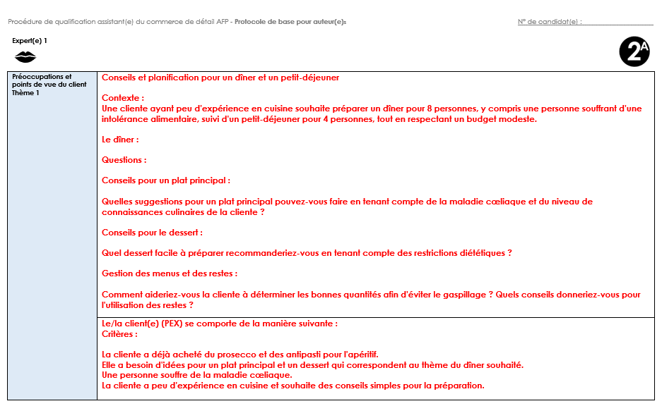

## Critères d'évaluation "Gestion des relations avec les clients".

Les 5 questions clés suivantes sont examinées dans le domaine de compétences opérationnelles "Gestion des relations avec les clients" :

**Critère d’évaluation 1 :** Créer le premier contact avec le client du commerce de détail

**Question principale :** L’apprenti-e-e organise-t-il/elle le premier contact avec le client de manière appropriée ? (voir la série d'explications à la page 29) ?

**Critère d'évaluation 2 :** Analyser le besoin du client du commerce de détail et présenter des solutions

**Question principale :** L'apprenti-e s'informe-t-il/elle en détail des besoins du client et présente-t-il/elle des solutions adaptées ? (voir la série d'explications à la page 33) ?

**Critère d'évaluation 3 :** Conseiller le client de façon convaincante

**Question principale :** L'apprenti-e fournit-il/elle des conseils convaincants et orientés client ? (se trouvent dans la série d'explications à la page 34) ?

**Critère d’évaluation 4 :** Conclure la vente de façon professionnelle

**Question principale :** L'apprenti-e conclut-il/elle l'entretien avec le client de manière professionnelle ? (sont disponibles dans la série d'explications à la page 35) ?

**Critère d'évaluation 5 :** Agir de manière professionnelle avec les clients

[](https://qvveledes.ch/wp-content/uploads/2023/12/Protocole-ACD-pour-candidats-et-formateurs-v1.0.pdf)**Question principale :** L’apprenti-e entretient-il/elle des relations professionnelles avec le client ? (voir la série d'explications à la page 36) ?

**Protocole ACD :**

<https://qvveledes.ch/wp-content/uploads/2023/12/Protocole-ACD-pour-candidats-et-formateurs-v1.0.pdf>

1. OrFo  : Ordonnance sur le formation professionnelle initiale